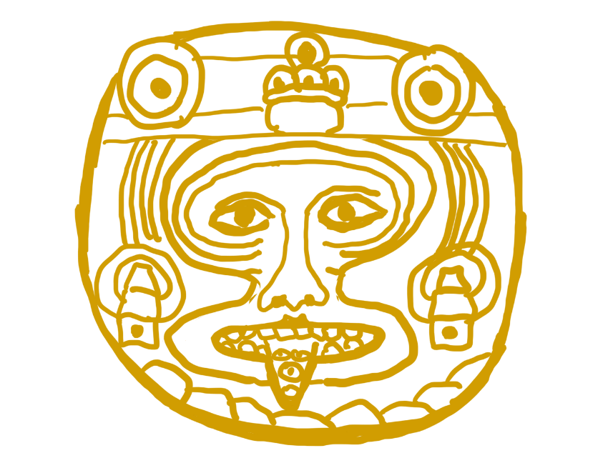
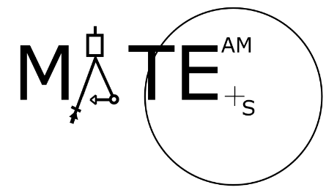
2022/2023

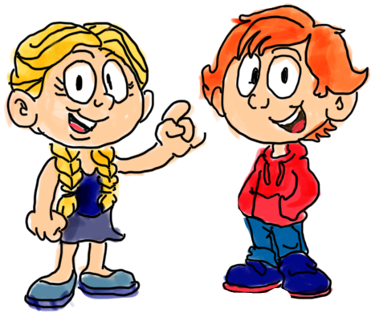

„Už to hledáme několik hodin Mate, co když to tu není?”
„Vydrž Tes! Když to najdeme, budeme mít tolik peněz, že už nikdy nebudeme muset hnout ani prstem!" řekl Mat a šel dál po cestě. Tes se zkřivil výraz ve tváři, i přesto ale pokračovala dál za Matem.
„Nechápu to! Mělo tu už dávno být! Doslova chodíme v kruzích,” naštval se Mat a posadil se na kámen. “Jaauuu!” vykřikl záhy.
„Co se děje?” otázala se Tes a vytáhla z pouzdra dýku.
„Nic,” řekl Mat s úlevou, “jenom ten kámen. Je na něm nějaký osten.”
„Ukaž prosím tě, ty taky hnedka naděláš,” odvětila Tes, zasunula dýku zpět do pouzdra a přistoupila ke kameni. Jenže zjistila, že to jen tak nějaký kámen vůbec nebyl. Když totiž Tes očistila kámen od lišejníků a mechů, zjistili, že se spíš jednalo se o mramorovou desku.
„Mate? Mám takový pocit, že to máme. Tohle je ten vchod k Venuši!”
Mat a Tes přistoupili k desce a snažili se jí odsunout. Marně. Deska se nepohnula ani o milimetr. Až po chvíli si Tes všimla čehosi vytesaného.
„Mate, to vypadá jako mayské písmo!”
Příklad 1:
Na mramorové desce bylo v pravém dolním rohu napsáno měřítko 1:2000. Prostředku desky dominovala mapa
s hroty, představující okolní pohoří. Na mapě byl zaznamenán čtverec, který po přeměření Matem měl obsah 1,21 dm². Text pod mapou říkal:
„Pokud chceš Venuši k sobě domů přemístit,
musíš jeho skutečnou rozlohu v hektarech a skutečný obvod zjistit.” (spočítejte tedy obsah v hektarech a skutečný obvod čtverce)
Mat vyryl kusem kamene na mramor dvě hodnoty a mramor se sám odsunul.
„Konečně! Mate, pojď!”
„Počkej Tes, je tam strašná tma.”
Tes tedy vzala kus dřeva a březovou kůru uvázala z nich pochodeň. Mat vytáhl ze svého batohu zapalovač a zapálil ji.
Když vstoupili do temné chodby, ucítili zápach zkaženého masa. Po stranách na ně hleděly památné desky mayských bojovníků, jejichž nalíčené obličeje mohly konkurovat mnoha „instamodelkám“. Tes se zděsila válečníka s useknutou hlavou a šlápla na kámen, který se avšak pod její vahou propadl. V tu chvíli se začal posouvat strop dolů.
“Mate? Mate! Co se to děje!”
“Počkej Tes, zachovej chladnou hlavu. Vidíš ty kůly? Můžeme je použít na podpěru toho stropu!”
Příklad 2: Padající strop je čtvercový a je složený z 25 skládaných bloků kamenů a má rozměry 5×5. Kolik kůlů nejméně musí Mat a Tes položit, aby nebyly 4 nepodepřené kameny v řadě nebo sloupci? (Kůly se pokládají pouze doprostřed kamenů)
Když se strop zastavil, Mat a Tes si oddechli.
“Ještě pro jeden kůl bychom museli a jsou z nás míchaná vajíčka.”
“Honem, musíme dál, než nás tady něco dalšího sejme,” řekla Tes, a tak se oba vydali dál temnou chodbou.
Po nějaké době se jim podařilo dostat se do šedé místnosti. Dále avšak žádná cesta nevedla.
„Super, Mate. Vážně super! Je to celou dobu slepá místnost. Asi nám ten padající strop zasypal vchod ke správné cestě,“ naštvala se Tes a se vší zlostí kopla do sloupu, který v jinak prázdné místnosti vyčníval.
Mat se zadíval na sloup a otřel z něj prach. Pod prachem se objevilo tajemné mayské písmo, tentokrát v sobě skrývalo další hádanku.
Příklad 3: Na výstavbu jednoho kamenného domu je potřeba 6 lidí, kteří práci zhotoví za 16 dní. O kolik dní déle bude výstavba trvat, když se po 4 dnech 2 z pracovníků oddělí?

Mat vhodil žeton s číslem dnů a zeď se začala pohybovat. Náhle se před nimi otevřel pohled na samotnou Venuši. Když k ní přišli, nemohli uvěřit svým očím. Legenda nelhala. Venuše byla z dvacetikarátového zlata a v hrudi měla zabudovaný diamant. Byla velká asi jako batole a její cena byla nevyčíslitelná. Nikdo si nikdy nedokázal představit, jak asi tajemní Mayové ukovali tak dokonalý objekt. Svým tvarem byla v mayské kultuře unikátem.
Po dlouhém zírání na Venuši ale uslyšeli čísi kroky. Když se otočili, viděli tmavé postavy oblečené v kabátech. Jedna z nich promluvil: „Předejte nám zlatou Venuši. Hned!“
Tes neváhala a z batohu pohotově vytáhla kouřovou bombu. Po několika sekundách se místnost proměnila v neprůzračnou mlhu.
„Mate? Honem, musíme něco vymyslet, nebo nás rozstřílí na kousky,“ začala panikařit Tes.
„Neboj Tes, určitě tu někde bude tajný východ. Bylo by to typické pro pyramidu tohoto rázu,“ řekl Mat a začal hledat východ.
„Tak kde se schováváte?“ znělo od jednoho z mužů. Tes popadla panika a v rychlosti nahmatala něco, co by se mohlo podobat kanálu.
„Mate! Mám to, úniková šachta!“ zašeptala Tes. Avšak i když se snažila s šachtou všemožně cloumat, nevyvracelo to fakt, že byla zamčená. I přes mlhu byli však schopni rozeznat mayské písmo nad dveřmi. To jim opět zadalo hádanku.
Příklad 4: Bůh Kukulkán a bohyně Ix Chel začali přijímat oběti v 10:00 mayského času. Za hodinu přijímání dostávají oba stejný počet obětí, a to více než 100. Přijímání darů vždy začíná a končí jen v celou hodinu. Bůh Kukulkán první den práce získá 960 obětí, zatímco bohyně Ix Chel pouze 600 obětí. Oba potom šli po ukončení svého přijímání obětí na 14 hodin odpočívat. Poté se vrátili zpět a začali znovu přijímat oběti, ve stejné rychlosti, jako předchozí den, ale druhý den oba skončili už v pravé poledne (12:00). Kolik si za oba dny nastřádali obětí bůh Kukulkán a kolik bohyně Ix Chel?
Mat pomocí očíslovaných kostek složil výsledek a vložil je do otvoru ve zdi. Z druhého otvoru potom vypadl klíč. Tes pohotově vzala klíč a odemkla víko šachty.
„Snad to nebude náš konec, Tes,“ řekl nedůvěřivě Mat, ale Tes už se dávno skočila do šachty. Mat jen pokrčil rameny a skočil do tmy taky.
Konec 1. Série! Hodně štěstí!
Řešení této série odešli nejpozději do 25.11. 2022!!
(výsledková listina a správné řešení tohoto kola bude zveřejněno na webových stránkách)
Zasílej na adresu:
Mates
Gymnázium, Polička
nábřeží Svobody 306
572 01 Polička
Tel.: 461 722 102
Řešení můžeš také zaslat na e-mailovou adresu:
mates@gympolicka.cz
(tato adresa slouží i pro případné dotazy)
Webové stránky:
matesgympolicka.tode.cz

